I – INDICATEURS ET TABLEAUX DE BORD :
11 – Définitions :
- Indicateur : chiffre significatif d’une situation économique pour une période donnée.
- Tableau de bord : ensemble d’informations traitées et mises en forme de façon à caractériser l’état et l’évolution d’une situation donnée. Les tableaux de bord sont en général constitués de tableaux, de graphiques permettant de suivre l’évolution d’une ou plusieurs variables au cours du temps.
12 – Nécessité d’indicateurs et de tableaux de bord :
L’importance de la quantification de la maintenance, au même titre que les autres grands postes de l’entreprise, doit amener les responsables de maintenance à choisir et à utiliser des indicateurs caractéristiques et significatifs afin de connaître la situation (financière, matérielle et en personnels) de leur service et de justifier toutes les actions passées, en cours et à venir ; ces indicateurs devant s’appuyer sur des données explicités.
L’utilisation de ces indicateur doit donc permettre de fixer des objectifs tant aux niveaux économique, technique, humain et de suivre les résultats pour apprécier les écarts et les analyser. Les indicateurs constituent dons des outils indispensables pour une gestion efficace de l’outil de production et de la fonction maintenance :
- Amélioration de la productivité
- Tenue et justification des objectifs
- Mise en évidence des points faibles
- Aide à la décision lors de changements de matériels, etc.
II – GERER LA MAINTENANCE A PARTIR DE TABLEAUX DE BORD :
21 – Principe et mise en forme :
Appliquée à la maintenance, l’utilisation de tableaux de bord permet de conduire vers une disponibilité maîtrisée des équipements et / ou vers une réduction des coûts par la connaissance des évènements et des activités du service.
Ces évènements et activités étant paramétrées et mesurées à un instant t1, le tableau de bord doit permettre au responsable d’effectuer l’analyse à la situation t1, d’en déduire des axes d’actions puis de vérifier à t2 s’ils ont été efficaces ou non.
Le tableau de bord est donc un outil d’aide à l’analyse objective des résultats obtenus dans la situation de la période t1 pour cibler des objectifs à atteindre à l’horizon t2 ; puis pour vérifier à l’instant t2 si ces résultats ont été atteints ou non. Ces résultats sont mis sous la forme d’indicateurs facilitant l’analyse et l’interprétation.
La mise en forme de ces indicateurs nécessaires à décrire une situation doit faciliter la réflexion du décideur. Les indicateurs doivent donc être :
- Globalisés pour synthétiser la masse des informations saisies puis sélectionnées
- Peu nombreux, mais descriptifs de la fonction à piloter
- Simples, visuels, clairs pour être facilement compréhensibles et interprétables
- Objectifs pour donner une image incontestable d’une situation
- Structurés suivant l’objectif à atteindre
- Sélectionnés : trop d’informations nuisent à l’analyse mais pas assez ne permet pas une description complète de la situation
- Etablis sur une période de référence identifiée et significative
22 – Les différentes formes possibles d’indicateurs :
Regardons un tableau de bord d’une voiture : des indicateurs numériques (témoin de niveau d’huile) côtoient des indicateurs analogiques (fréquence de rotation du moteur).  Une indication numérique 0/1 (lampe témoin) convient à la description d’un état (alarme, seuil) mais pas à une analyse de situation.  Par contre, n’importe quelle valeur mesurée analogique est une indication de situation : n = 7500 tr/min. Elle devient alors plus intéressante à interpréter dès lors qu’elle permet une réflexion tirée d’une dérive par rapport à une valeur de référence (n maxi = 6000 tr/min) ou une évolution temporelle mise en évidence par un graphe. | 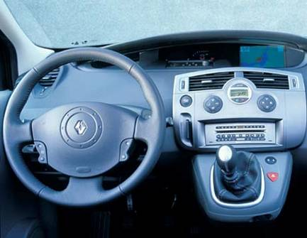
Le phénomène « la fréquence de rotation moteur est supérieure à la fréquence maxi admissible » mérite un diagnostic suivi de mesures correctives. Autrement dit, l’indicateur analogique « valeur mesurée » n’a pas une grande signification en valeur absolue, mais devient intéressante en valeur relative :
- Sous forme de pourcentage (c’est l’intérêt de l’analyse de Pareto)
- Sous forme de moyenne (par traitements statistiques ou probabilistes)
- Par comparaison à une référence (dérive) ou à une norme
- Par comparaison à lui-même dans le temps (évolution)
- Par comparaison à d’autres indicateurs de nature semblable
Il y a donc un intérêt certain à utiliser les outils « visuels » de la statistique descriptive pour traiter un échantillon de N valeurs. Ces outils graphiques sont préférables aux tableaux de valeurs qui sont moins faciles à interpréter.
Graphe d’évolution | Diagramme à barres | Graphe à secteurs
23 – Qualités d’un indicateur :
La pertinence : l’indicateur a pour objet la prise de décision en connaissance de cause. La pertinence permet l’interprétation facile du phénomène étudié et la prise d’une décision efficace.
La fidélité : l’indicateur doit renvoyer une image sans distorsion du phénomène.
La justesse et la stabilité : l’indicateur doit donner une image exacte (centrée) et stable (renouvelable et répétitive).
La précision et la sensibilité : les variations significatives du phénomène doivent être reflétées par des variations lisibles de l’indicateur.
La consolidation : il peut être utile afin de réaliser des synthèses ou des analyses, d’agréger (réunir en un tout des éléments distincts), de cumuler ou de consolider (présenter des résultats de manière synthétique) des indicateurs quantifiés.
L’aide à la communication : lorsque plusieurs populations de préoccupations différentes sont intéressées à l’interprétation d’un indicateur, celui-ci doit faciliter le dialogue.
24 – Les tableaux de bord dans la démarche d’amélioration continue :
Le tableau de bord est un ensemble d’informations traitées et mise en forme de façon à caractériser l’état et l’évolution du service maintenance. C’est un outil d’aide à la décision.
Le tableau de bord délivre à la demande des gestionnaires des indicateurs :
- Des états chiffrés ou exprimés en %
- Des graphiques d’évolution ou de répartition
- Des ratios
Les indicateurs permettent des comparaisons par référence à des données externes (les autres) ou internes (comparaison à soi-même dans le temps) Ils permettent aussi de mesurer les écarts entre les prévisions et les résultats opérationnels.
Modèle itératif de gestion :
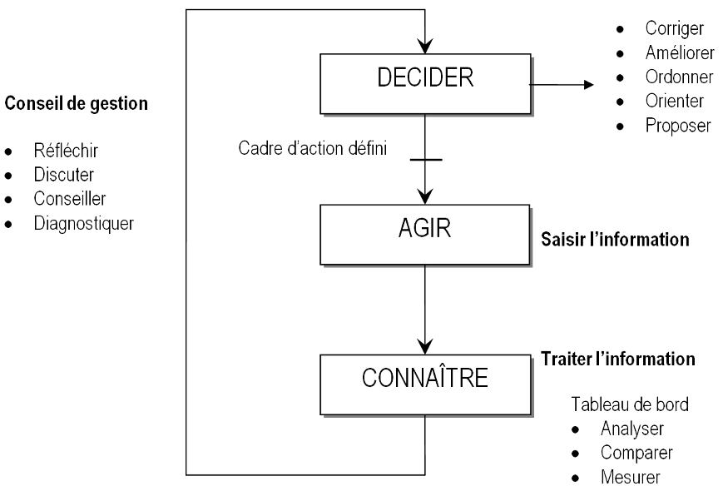

Gérer c’est prendre des décisions en connaissance de causes
La décision n’est plus isolée mais participative (Qualité totale, TPM). Elle est prise à partir des indicateurs du tableau de bord.
Domaines à gérer en maintenance :
- Les activités du service
- Le matériel
- Les stocks de rechanges et l’approvisionnement
- La gestion budgétaire : ventilation des coûts par matériel, service, type de maintenance.
- Les investissements
- Les ressources humaines
- La sous-traitance
III – LES RATIOS :
31 – Définition :
Les indicateurs peuvent aussi prendre la forme de ratios : rapport conventionnel de 2 grandeurs sans lien direct, mais ayant une force d’évocation facilitant la réflexion et les comparaisons.
Ex : nombre de litres de carburant consommé sur 100 km ; le nombre de pannes par tonne d’acier produit ; le coût de la maintenance par litre produit, etc.
32 – Ratios normalisés :
Les ratios des pages suivantes sont extraits de la norme NF X 60-020. Ils ne sont pas limitatifs. De plus, chaque entreprise peut avoir des ratios qui lui sont propres.

Indicateurs de maintenance et performance générale de l’entreprise
Permet d’évaluer les exigences économiques du bien concerné et de prendre notamment des décisions d’investissements ou de choix d’une technologie donnée.
Il permet des comparaisons inter entreprises dans des secteurs identiques.
C’est un indicateur financier.
Permet de mesurer l’évolution des coûts de maintenance à court terme et de juger du bon usage ou de la bonne maintenance d’un matériel.
Indicateur d’évolution de l’efficacité économique de la maintenance.
Indicateur d’évolution de l’efficacité technique de la maintenance.

Indicateurs de maintenance et gestion des biens durables : analyse des coûts de maintenance
Indicateur de l’évolution du coût d’exploitation par unité produite.
Importance relative des coûts de maintenance préventive.
Indicateur de décision de remplacement des équipements.
Evolution de l’importance de l’outillage par rapport aux moyens correspondants de main d’œuvre.
Indicateur des dépenses courantes. Choix entre politique de remplacement rapide des pièces de rechange et d’usure, et réparations approfondies du matériel par le personnel de maintenance.

Indicateurs de maintenance et gestion des biens durables : suivi des activités de maintenance
Anticipation des charges en personnel d’intervention par rapport aux prévisions de disponibilité.
Importance de la maintenance conditionnelle dans les opérations actives de maintenance préventive.
Importance de la maintenance corrective dans les opérations actives de maintenance.
Importance de tous les temps de mise en œuvre des opérations de maintenance corrective (temps administratifs, logistiques, techniques, de préparation).
Importance des activités de préparation du travail par rapport aux interventions effectives sur le bien.
Part des interventions préparées dans toutes les interventions effectuées sur les biens.

Indicateurs de maintenance et gestion des biens durables : suivi des performances et de l’exploitation des biens durables.
Mesure de la disponibilité des biens.
C’est le taux d’engagement du bien.
Indicateur d’évaluation de la disponibilité opérationnelle des biens.
C’est le taux d’utilisation des biens appelé encore TRS ou taux de rendement synthétique.
Permet une comparaison des performances d’exploitation du bien.
Mesure de l’indisponibilité pour maintenance
Expression de la pénalité d’indisponibilité subie par l’utilisateur pour effectuer la maintenance corrective.
Mise en évidence des causes d’indisponibilité dues à la maintenance par rapport à celles inhérentes à des causes externes ou indépendantes des actions de maintenance proprement dites.
Anticipation de la charge de personnel de maintenance par rapport à des prévisions de fonctionnement ou de production.
MTBF : temps moyen de fonctionnement entre 2 défaillances. L’inverse donne le taux de défaillance
TMRS : temps moyen avant remise en service ➔ MTTR.

Indicateurs de gestion du personnel de maintenance : formation du personnel.

Indicateurs de gestion du personnel de maintenance : évolution des effectifs de maintenance.

Indicateurs de gestion du personnel de maintenance : sécurité des personnes.
Nb d’accidents du travail par mois avec ou sans arrêts. | Nb de « presque accidents » par mois par non respect des consignes ou par non connaissance des consignes.

Indicateurs de gestion du personnel de maintenance : absentéisme et présentéisme.

IV – EXEMPLES DE SUIVIS :
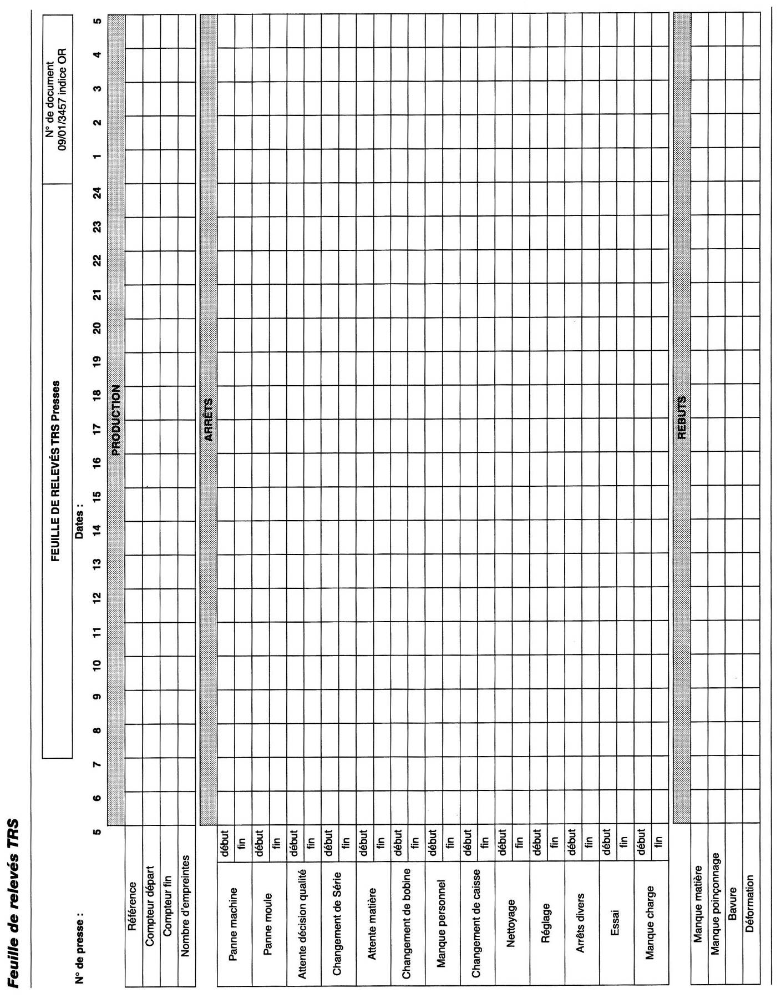
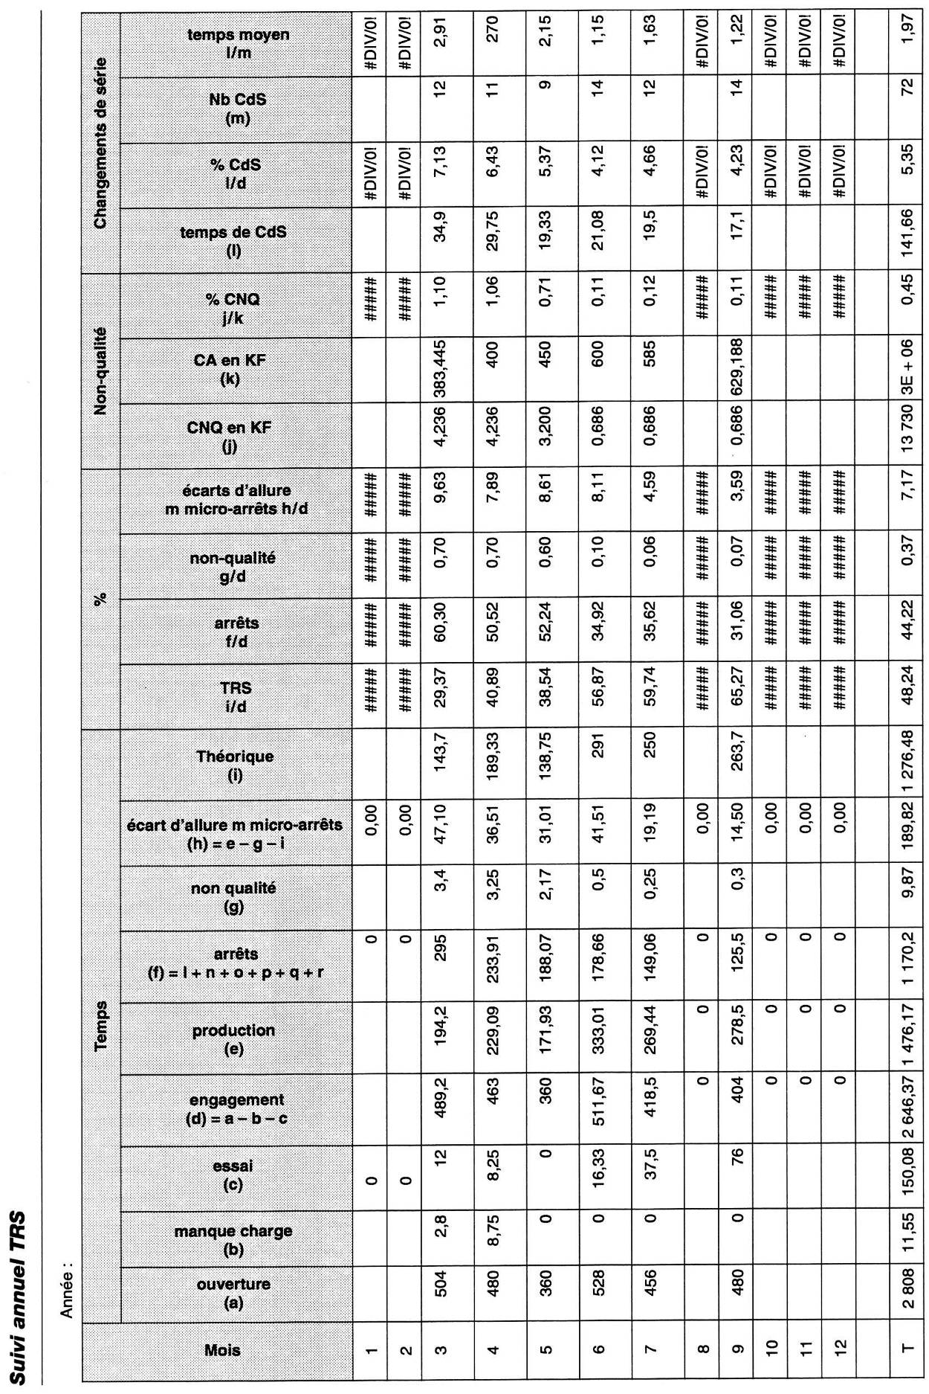
V – EXPLOITATION DES INDICATEURS ET DES RATIOS :
51 – Objectif de l’analyse des indicateurs :
La mise en place d’indicateurs, de ratios ou de tableaux de bord doit obligatoirement faire l’objet d’un suivi. En effet, il ne sert à rien de mettre en place des éléments (mesurant les performances et l’efficacité de la maintenance) si ces mêmes éléments ne sont ni exploités, ni analysés.
Ces indicateurs alimentent chaque jour la base de données de connaissance de l’entreprise par l’intermédiaire d’outils tels que la GMAO, les fichiers historiques, fichiers tableurs, etc.
Et pour corser la difficulté d’analyse, les indicateurs sont multiples et variés : MTBF, TRS, coûts, TTR, disponibilité, etc.
Le responsable maintenance se trouve donc confronté à une masse énorme de données hétérogènes à traiter.
Le problème qui se pose donc à cet instant est le suivant : parmi toute la masse de données existantes, comment mettre en évidence celles qui pourront améliorer l’efficacité de la maintenance ?
Dégager l’important d’une masse d’informations, faire apparaître objectivement ce qui est confusément perçu ; afin d’organiser de façon efficace la maintenance.
52 – La méthode ABC ou l’analyse de PARETO ou la méthode des 80-20 :
Il s’agit d’une méthode de choix qui permet de déceler entre plusieurs problèmes, ceux qui doivent être abordés en priorité.
La courbe ABC permet donc de distinguer de façon claire les éléments important de ceux qui le sont moins ; et ceci sous la forme d’une représentation graphique.  Cette règle de répartition a été définie par Vilfredo PARETO (1848-1923, économiste italien qui, en étudiant la répartition des impôts aux Etats-Unis constata que 20% des contribuables payaient 80% de la recette de ces impôts). On l’appelle aussi la règle des 80-20.  D'autres répartitions analogiques ont pu être constatées ; ce qui a permis d'en tirer la loi des 20-80 ou la loi de Pareto. Cette loi peut s'appliquer à beaucoup de problèmes. C'est un outil efficace pour le choix et l'aide à la décision.  Elle permet de ne pas se laisser influencer par des travaux certes utiles, mais de très faible importance par rapport au volume des autres travaux.  Exemple de répartitions appliquées à la maintenance :  - 20% des systèmes représentent 80% des pannes.  - 20% des interventions représentent 80% des coûts de maintenance.  - 20% des composants représentent 80% de la valeur des stocks. | 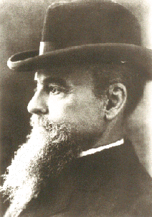
Mise en application de la loi :
L'exploitation de cette loi permet de déterminer les éléments les plus pénalisants afin d'en diminuer leurs effets :
- Diminuer les coûts de maintenance.
- Améliorer la fiabilité des systèmes.
- Justifier la mise en place d'une politique de maintenance.
- Etc.
L’objectif de cette méthode est de suggérer objectivement un choix ; c'est-à-dire classer par ordre d'importance des éléments (produits, machines, pièces, coûts, etc.) à partir d'une base de connaissance d'une période antérieure (historique de pannes par exemple).
Les résultats se présentent sous la forme d'une courbe appelée courbe ABC dont l'exploitation permet de détecter les éléments les plus significatifs du problème à résoudre et de prendre les décisions permettant sa résolution.
METHODE :
L'étude suppose obligatoirement que l'on dispose d’un historique d’une période antérieure ou de prévisions. Pour une analyse donnée, l'application de la loi de Pareto impose plusieurs étapes :
- Définition de l'objectif de l'étude et de ses limites :
Ces éléments peuvent être des matériels, des causes de pannes, des natures de pannes, etc.
- Choisir le critère de classement.
Organiser le classement selon les critères de valeurs retenus (les coûts, les temps, les rebuts, etc.).
- Construire un graphique.
Ce graphe fera apparaître les constituants sur la situation étudiée.
- Déterminer les zones ABC.
Il s'agit de délimiter, sur la courbe obtenue, des zones fonction de l'allure de la courbe. En général la courbe possède deux cassures, ce qui permet de définir trois zones :
- La partie droite de la courbe OM détermine la zone A.
- La partie courbe MN détermine la zone B.
- La partie assimilée à une droite NP détermine la zone C.
- Interprétation de la courbe.
L'étude porte dans un premier temps sur les éléments constituant la Zone A en priorité. Si les décisions et modifications apportées aux éléments de la zone A ne donnent pas satisfaction, on continuera l'étude sur les premiers éléments de la zone B, jusqu'à satisfaction. Les éléments appartenant à la zone C peuvent être négligés, car ils ont peu d'influence sur le critère étudié.

CAS PARTICULIERS DE COURBES :
Il n'y a pas de priorité à dégager, tous les éléments ont la même valeur. | Il n’y a pas de zones séparées. Les objectifs seront fixés à partir d’un pourcentage déterminé. | C'est une courbe impossible, il y a une erreur de classement.
53 – Exemple :
Sur une machine à souder, grâce à la mise en place d’indicateurs, le service maintenance a dressé le tableau ci-dessous :
Type de panne codé | Famille de pannes | Panne | Nb d’interventions par an | MTTR (minutes) | Durée annuelle (minutes)
M1 | Mécanique | Déréglages | 10 | 5 | 50
M2 | Mécanique | Blocages de la tête | 2 | 500 | 1000
M3 | Mécanique | Grippage de la tête | 158 | 4 | 632
M4 | Mécanique | Défaillance moteur groupe hydraulique | 0.2 | 120 | 24
M5 | Mécanique | Défaillance pompe haute pression groupe hydraulique | 0.8 | 180 | 144
M6 | Mécanique | Défaillance pompe basse pression groupe hydraulique | 0.3 | 180 | 54
F1 | Fluidique | Fuites d’huile | 12 | 30 | 360
E1 | Electrique | Défaillances de composants dues à l’humidité | 90 | 50 | 4500
E2 | Electrique | Défaillances de composants dues à la poussière | 71 | 50 | 3550
Il a été décidé d’analyser le paramètre « durée annuelle d’intervention ». En effet, ce paramètre représente un indicateur de non disponibilité de l’équipement.
Type de panne classé | Durée annuelle des interventions (minutes) | Durées cumulées | Pourcentages cumulés
E1 | 4500 | 4500 | 43,63%
E2 | 3550 | 8050 | 78,05%
M2 | 1000 | 9050 | 87,74%
M3 | 632 | 9682 | 93,87%
F1 | 360 | 10042 | 97,36%
M5 | 144 | 10186 | 98,76%
M6 | 54 | 10240 | 99,28%
M1 | 50 | 10290 | 99,77%
M4 | 24 | 10314 | 100,00%
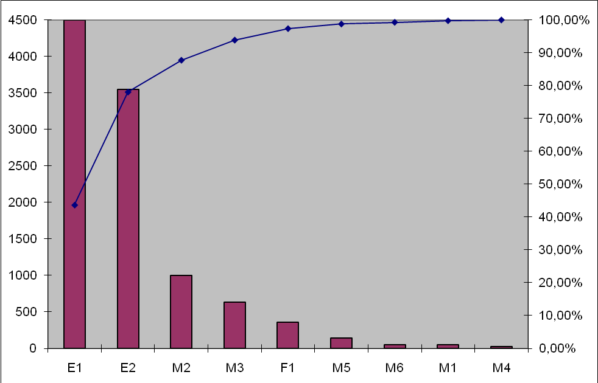

Les défaillances de type E1 et E2 cumulent 80% des durées annuelles d’intervention. L’historique montre qui ces types de pannes sont d’origine électrique. Les défaillances des composants sont liées à l’humidité et la poussière.
Il faut donc envisager des axes d’amélioration afin de protéger ces composants contre les 2 causes citées.

